花蓮縣立宜昌國民中學109學年度第二學期七年級國文科第二次段考試題
班級： 座號： 姓名：
【命題教師：李佳萍老師】 （請將第一、二大題答案直接寫於此答案卷上）

答 案 卷 【此張需繳交】
- 國字注音：（每題0.5分，共4分）
1、「ㄔㄢ」扶： | 5、星「隕」：
2、田「ㄔㄡˊ」： | 6、會「晤」：
3、「ㄋㄨㄛˋ」米： | 7、迎「迓」：
4、「ㄆㄢ」爬： | 8、顢「頇」：

- 解釋：（每題1分，錯1字扣0.5分，共8分）
1、蹣跚： | 5、瑰寶：
2、天籟： | 6、邂逅：
3、具體而微： | 7、羊腸小徑：
4、乍暖還寒： | 8、弱質蕙心：

----------------------------------------------------------------------------
【以下答案請使用2B鉛筆劃記在答案卡上】
三、單選題：（每題1.5分，共60分）
（ ）1、「讓牠停在掌心，珍惜剎那的邂逅。」句中的「剎那」是形容短暫的時間。下列選項「 」中的詞語，何者也是形容短暫的時間？
(Ａ)每次休假上山莊，動輒「旬日」 (Ｂ)「子夜」時，萬籟俱寂，我靜心閱讀
(Ｃ)「俄頃」西天泛起一抹彩霞 (Ｄ)「午時」天氣炎熱，盡量少外出，避免中暑
（ ）2、「只是現今流螢日稀，都市的小孩少了螢火蟲的童年，那會是多麼大的一場遺憾。」作者所傳達的語氣與下列何者最相近？
(Ａ) 唉！我不知何時再能與他相見 (Ｂ) 記住，到達目的地務必要打電話回來
(Ｃ) 我不懂他為什麼這麼不尊重別人 (Ｄ) 旅行是一件多麼美好的事啊
（ ）3、下列選項，何者都是「狀聲詞」？
(Ａ)蟲鳴「唧唧」／小鳥「布榖」 (Ｂ)流水「潺潺」／「姍姍」來遲
(Ｃ)神采「奕奕」／炮聲「隆隆」 (Ｄ)「嘖嘖」稱奇／「涓涓」流水
（ ）4、由韻母相同的字組成的詞，叫作「疊韻複詞」，例如：「逍遙」、「霹靂」。下列選項中，何者全部都是「疊韻複詞」？
（Ａ）玻璃、枇杷、葡萄 （Ｂ）螞蟻、蜜蜂、芙蓉
（Ｃ）吩咐、伶俐、蟋蟀 （Ｄ）檸檬、蜻蜓、徘徊
（ ）5、陳黎 聲音鐘：「昨天晚上你也許還吃著燒仙草，今天你忽然聽到他改叫『冷豆花哦』。」這段話令人感受到什麼？
（Ａ）歲月的無情流逝 （Ｂ）季節的交替轉換
（Ｃ）小販的殷切熱情 （Ｄ）人情的冷暖傷感
（ ）6、「名聞遐邇」之於「遠近馳名」，猶如「慢條斯理」之於下列何者？
（Ａ）平靜如水 （Ｂ）漫不經心 （Ｃ）好整以暇 （Ｄ）斯文有禮
（ ）7、林傑聽到某位親戚大去的消息，心裡很難過，恩銳問他怎麼了，他說：「住在屏東的叔公已經□□□□了。」句中缺空處不適宜填入下列何者？
（Ａ）撒手人寰 （Ｂ）駕鶴西歸 （Ｃ）奄奄一息 （Ｄ）與世長辭
（ ）8、聲音鐘一文出現一些生活中常見的外來語，使文章的含義更加豐富而有情味。下列文句「 」中的詞語，何者不屬於外來語？
（Ａ）為龍做人很「阿莎力」，大家都喜歡跟他做朋友
（Ｂ）紫婷手工製作的熊熊玩偶，造型十分「卡哇伊」，讓人愛不釋手
（Ｃ）兆霖想在情人節時用鮮花營造「羅曼蒂克」的氣氛，向交往多年的女友求婚
（Ｄ）科鴻騎著「鐵馬」環台一圈，風雨無阻，真的太有毅力了
（ ）9、吳晟 阿爸偶爾寫的詩：「阿爸偶爾寫的詩／沒有繽紛耀眼的光彩／也沒有華麗迷人的詩句／只是一些些／安分而無甜味的汗水」由詩中的敘述可知吳晟的詩作風格為何？
（Ａ）偶然之作皆為傑作 （Ｂ）充滿了艱苦磨難的人生歷練
（Ｃ）以樸實的語言述說真摯的感情 （Ｄ）偶而也會有些浪漫的詩句
（ ）10、下列選項「 」中的詞語，何者不是同義複詞？
（Ａ）每天我都會「聆聽」音樂，紓解壓力
（Ｂ）他悲慘的「遭遇」十分令人同情
（Ｃ）草地上有許多孩子在「追逐」嬉鬧，好不快樂
（Ｄ）碗粿，傳說是用「滯銷」的受潮米製作而成
（ ）11、「茶房」是指舊時餐飲業的服務人員。下列古今職業稱呼，何者說明錯誤？
（Ａ）細作—軍人 （Ｂ）捕快—警察 （Ｃ）庖丁—廚師 （Ｄ）優伶—演員
（ ）12、請問下列詞語，哪一個是用來「比喻父母疼愛子女之情」？
（Ａ）舐犢情深 （Ｂ）伉儷情深 （Ｃ）手足之情 （Ｄ）同窗情誼
（ ）13、朱自清 背影文中連提「我那時真是聰明過分」、「那時真是太聰明了」，所要表達的意思為何？
（Ａ）對當時不能體會父親關愛之情感到愧疚
（Ｂ）省悟自己當年性格軟弱以致父親不放心
（Ｃ）感慨當年父親堅持送他上車是小題大作
（Ｄ）後悔當時始終沒堅持不讓父親送他上車
（ ）14、朱自清背影文中事物象徵意義的說明，何者有誤？
(Ａ)朱紅的橘子、紫毛大衣—父愛的溫暖
(Ｂ)背影—父子理念不同，漸行漸遠
(Ｃ)黑布小帽、黑布大馬褂、深青布棉袍—黯淡愁苦的心情
(Ｄ)將橘子一股腦兒放在我的皮大衣上—愛已無保留地付出
（ ）15、下列「 」中的字，哪一組讀音相同？
(Ａ)個性「懦」弱／耳「濡」目染 (Ｂ)「躡」手躡腳／「囁」嚅
(Ｃ)結草「啣」環／領導統「御」 (Ｄ)溪邊「濯」足／雀「躍」不已
（ ）16、有些成語與俗諺的意思可以相通，如朱自清背影中的「禍不單行」意近於俗諺「屋漏偏逢連夜雨」。請問下列哪一組成語和俗諺的意思不相近？
（Ａ）臨渴掘井→臨時抱佛腳 （Ｂ）學無止境→活到老，學到老
（Ｃ）緩不濟急→狗急會跳牆 （Ｄ）貪得無厭→人心不足蛇吞象
（ ）17、下列各選項對「 」成語的運用，何者使用錯誤？
（Ａ）俊銘向導師「毛遂自荐」說：「這次的露營表演活動，我可以當總策畫的人。」
（Ｂ）這家商店貨真價實、「童叟無欺」，因此生意興隆，客人絡繹不絕
（Ｃ）他力大無比，「鏗鏘有力」，可以一個人把冰箱抬起來，令人咋舌
（Ｄ）只要我們全班「戮力同心」，一定可以獲得運動會的精神總錦標
（ ）18、下列何者「 」中的字寫成國字後，兩兩相同？
(Ａ)拔得頭「ㄔㄡˊ」／更勝一「ㄔㄡˊ」 (Ｂ)「ㄐㄧㄠ」兵必敗／「ㄐㄧㄠ」生慣養
(Ｃ)高官厚「ㄌㄨˋ」／奔波忙「ㄌㄨˋ」 (Ｄ)眾所「ㄓㄨˇ」目／叮嚀「ㄓㄨˇ」咐
（ ）19、描述一件事物時，轉變其原來的性質，化成另一種與本質截然不同的事物，而加以形容描述，這樣的修辭法稱為「轉化法」。下列哪一首流行歌曲所運用的修辭不是轉化法？
（Ａ）我對你付出從來不擱淺／以為愛可以收割 （柯有倫 哭笑不得）
（Ｂ）記憶它真囂張，路燈把痛點亮，情人一起看過多少次月亮（林俊傑 修煉愛情）
（Ｃ）夜空突然無聲了／路燈終於疲倦了／浪是被人遺忘的情歌（炎亞綸 台北沉睡了）
（Ｄ）有時候／想往前走卻又忍耐不住／頻頻回頭（周興哲 如果能幸福）
（ ）20、關於下列各句所表達的語氣，何者說明錯誤？
（Ａ）瞧諺誠那春風得意、笑得合不攏嘴的樣子，應該是談戀愛了！—推測
（Ｂ）好朋友應該互相糾正錯誤，怎麼能護短包庇呢？真是太不應該了！—責罵
（Ｃ）天無絕人之路，凡事總是能找到方法解決的，不要擔心。—安慰
（Ｄ）這麼簡單的題目你還要問別人，真是太天才了！—讚揚
（ ）21、「那位賣蝦仁羹的歐巴桑的叫賣聲恐怕是最平板無奇的，但還沒看到她就拿著大碗小碗衝出來的大人小孩，每天不知凡幾。」關於此文句不能以下列何詞語來說明？
（Ａ）門可羅雀 （Ｂ）門庭若市 （Ｃ）生意興隆 （Ｄ）戶限為穿
（ ）22、陳黎 聲音鐘中對賣芭樂老阿伯的叫賣聲讚賞：「這簡直是人間天籟」，其意境近於下列何者？
（Ａ）白日放歌須縱酒，青春作伴好還鄉 （Ｂ）此曲只應天上有，人間哪得幾回聞
（Ｃ）天生我才必有用，千金散盡還復來 （Ｄ）兩岸猿聲啼不住，輕舟已過萬重山
（ ）23、下列選項「 」中的成語，何者使用最恰當？
（Ａ）這部電影的劇情「高潮迭起」，絕無冷場，讓人目不轉睛
（Ｂ）颱風夾帶著強風豪雨，窗外「聲嘶力竭」，令人心驚膽戰
（Ｃ）光熙對讀書總是「意興闌珊」，努力不懈，難怪總是名列前茅
（Ｄ）這場比賽一開始，雙方分數相距懸殊，到了終局卻不相上下，過程真是「抑揚頓挫」
（ ）24、有關中國文字字體的敘述，下列何者錯誤？
（Ａ）甲骨文是殷商時代用刀刻在龜甲、獸骨上的文字
（Ｂ）金文是鑄刻在青銅器上面的文字，又稱為「鐘鼎文」
（Ｃ）大篆即籀文，是秦國統一天下後所使用的字體
（Ｄ）王羲之的蘭亭集序是行書的代表作，有「天下第一行書」的美譽
（ ）25、「打開窗戶，『薰風』輕吹，拂去午後時『蟬聲』帶來的煩躁。夜空中星星閃爍，與草叢間的『螢光』相呼應。浮動的『桃花』香氣，瀰漫四周，令人頓覺心曠神怡。」以上「 」中詞語的使用，何者最不恰當？
（Ａ）薰風 （Ｂ）蟬聲 （Ｃ）螢光 （Ｄ）桃花
（ ）26、下列文句「 」中的詞語，何者意思兩兩相近？
（Ａ）我這麼大了，還不能「料理」自己嗎／我們中午去吃日本「料理」好嗎
（Ｂ）他說話「漂亮」，手腕高明，所以業績長紅／羽庭是一位人見人愛的「漂亮」女孩
（Ｃ）做事情一心二用，「自然」會費事些／待人誠懇，「自然」有良好的人際關係
（Ｄ）他再三囑咐「茶房」，甚是仔細／他到「茶房」點了一杯鐵觀音奶茶
（ ）27、梁 簡文帝 詠螢：「本將秋草並，今與夕風輕。騰空類星隕，拂木若花生。屏疑神火照，簾似夜珠明。逢君拾光彩，不怯此身傾。」本詩運用了很多具體的形象來描寫「螢」，下列何者是詩中沒有提及的？
（Ａ）夜明珠 （Ｂ）星辰 （Ｃ）花朵 （Ｄ）火柴
（ ）28、李老師要同學用十二地支記載時間，下列四位同學，哪一位記錯了？
(Ａ)子騫：「酉時是我假日唯一可以上網的時間」－晚上六點
(Ｂ)菁菁：「星期六的未時媽媽都會帶我去喝下午茶」－下午兩點
(Ｃ)仁駿：「戌時是我去學小提琴的時間」－晚上七點半
(Ｄ)歆宜：「我是丑時出生的」－凌晨四點
（ ）29、「四神湯」指的是用蓮子、茯苓、淮山、芡實四種中藥材燉成的湯，因此「四神湯」的「四」是一個實數。下列選項「 」中的數字，何者皆實指數字？
（Ａ）孟母「三」遷／「萬」籟無聲 （Ｂ）香聞「十」里／「四」書五經
（Ｃ）「七」竅生煙／「百」毒不侵 （Ｄ）「五」體投地／家徒「四」壁
（ ）30、今夜看螢去：「路窮之處，星月無輝，而水聲潺潺。」這句話描述作者賞螢，即使走到路的盡頭，仍保有悠閒的心境。下列詩句，何者的心境與之相同？
（Ａ）行到水窮處，坐看雲起時 （Ｂ）來日綺窗前，寒梅著花未
（Ｃ）千山鳥飛絕，萬徑人蹤滅 （Ｄ）欲窮千里目，更上一層樓
（ ）31、依演變先後順序將書法字體排列，正確順序為何？（甲）楷書（乙）金文（丙）大篆（丁）隸書（戊）小篆。
（Ａ）乙丙戊丁甲 （Ｂ）乙丙丁戊甲 （Ｃ）乙戊丙丁甲 （Ｄ）乙戊丁丙甲
（ ）32、下列文句「 」中的詞語，何者運用不恰當？
（Ａ）我要「趕緊」把功課寫完，爸爸才會帶我去看棒球
（Ｂ）我已經把去紐西蘭的食宿安排「妥帖」，只等出發的日子來臨
（Ｃ）爺爺「交卸」了董事長的職務，總算可以實現環遊世界的夢想
（Ｄ）逛百貨公司時，我不小心將手機「勾留」在櫃檯桌上
（ ）33、中國書法中，「隸書」形體寬扁，橫筆多有波勢，捺筆特別顯著。請問下列何者屬於隸書？
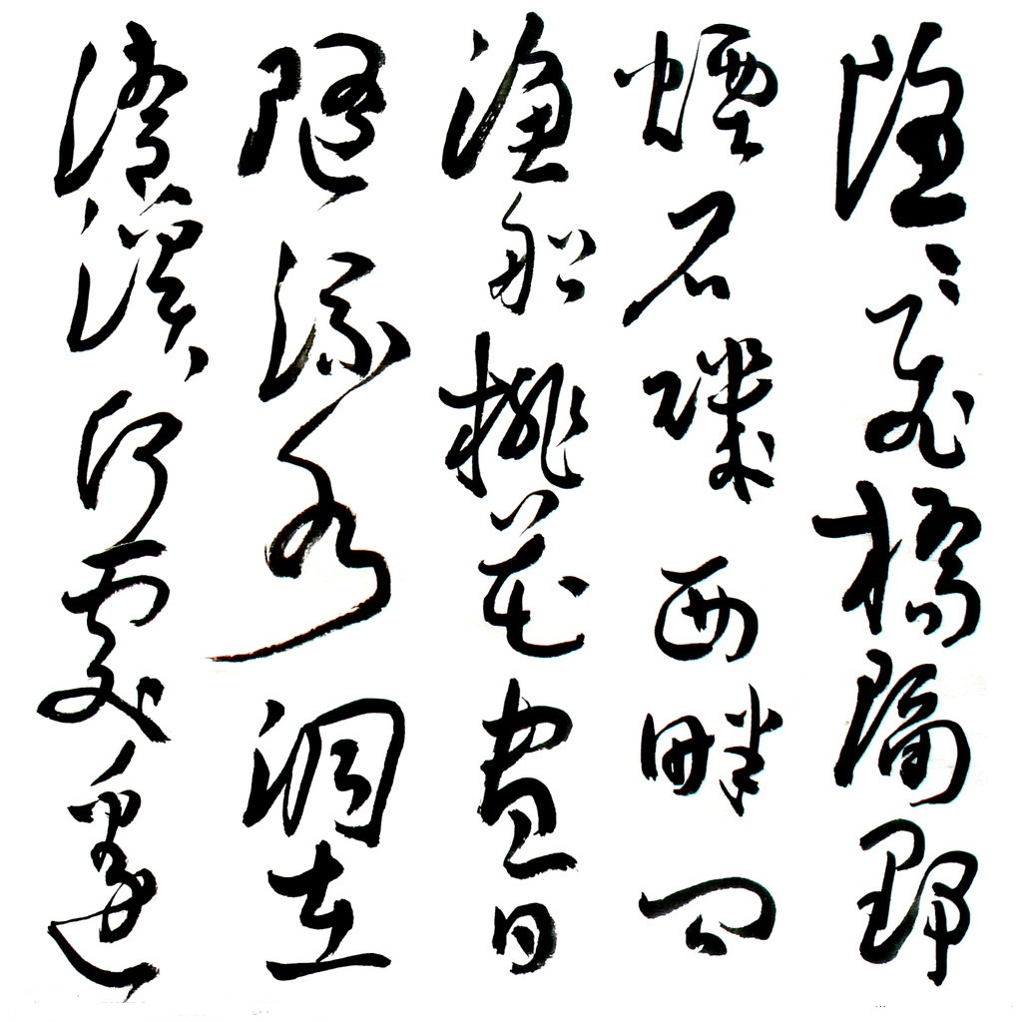
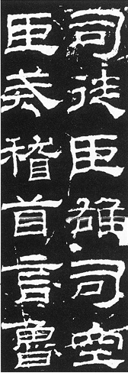
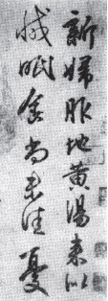
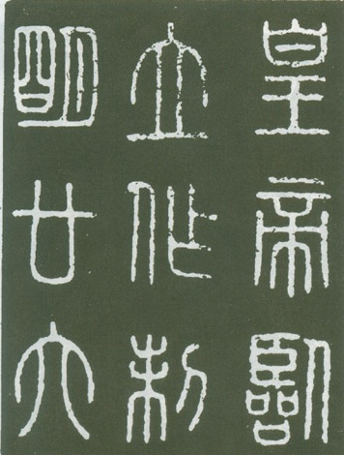
（Ａ） （Ｂ） （Ｃ） （Ｄ）

（ ）34、晉代 王羲之「臨池學書，池水盡黑」；魏 晉 南北朝僧人智永為了練字，五年不下樓，報廢的筆頭堆滿五大籮筐。我們可以用下列哪一個詞語來形容他們學習書法的過程？
（Ａ）一蹴可幾 （Ｂ）輕而易舉 （Ｃ）磨杵成針 （Ｄ）從容不迫
（ ）35、有關南方朔 今夜看螢去一文的說明，下列何者正確？
（Ａ）共有兩個時空主線：過去跟未來，構成美麗的螢火蟲世界
（Ｂ）文末作結將今昔融合，既說現在所見的螢，也追憶了童年看螢的美好
（Ｃ）採用順敘法，由古代敘述到作者兒時，再講現今的螢火蟲現況
（Ｄ）引用古人的詩句，除了構築人螢之間的曼妙，也說明現代人應該效法，才有生活樂趣
（ ）36、字面的意思跟實際意思相反的修辭，稱之為「倒反」，如朱自清 背影：「唉！我現在想想，那時真是太聰明了！」下列各句，何者亦屬於倒反修辭？
（Ａ）你真是太吝嗇了！連五塊錢都不願意借我
（Ｂ）你真的是愚笨到極點！這麼簡單的題目你還寫錯
（Ｃ）姊姊明眸皓齒，窈窕美麗，簡直就像是仙女下凡
（Ｄ）他的歌聲太美妙了，一拿起麥克風，所有的人都會藉口上洗手間
（ ）37、紹芸想要向外國朋友介紹「楷書」，下列敘述何者正確？
（Ａ）這是書寫速度最快的字體，它的筆畫連在一起，有些部分甚至被簡化了
（Ｂ）這種文字的特點是筆畫方正勻稱，便於書寫，是能作為典範的字體
（Ｃ）這種文字又稱為「卜辭」，線條纖細，筆畫常帶有稜角
（Ｄ）這是秦代統一使用的字體，在大篆的基礎上加以簡化，筆畫粗細一致
（ ）38、某家航運公司做了下列的廣告：「即使是剛釣起的魚兒，也能為你即時送達，而且交貨時，魚兒還是蹦蹦跳跳的。」這則廣告強調的是什麼特色？
（Ａ）貨到付款 （Ｂ）高級品質 （Ｃ）價格便宜 （Ｄ）快捷迅速
（ ）39、「其實我那年已二十歲，北京已來往過兩三次。」句中的「二十歲」可換成下列何者？
（Ａ）志學之年 （Ｂ）弱冠之年 （Ｃ）而立之年 （Ｄ）不惑之年
（ ）40、「將橘子一股腦兒放在我的皮大衣上」，下列哪一個選項與「一股腦兒」意思不同？
（Ａ）通通 （Ｂ）悉數 （Ｃ）統籌 （Ｄ）全部

四、閱讀能力測驗：（每題2分，共16分）
那老者在榕樹下賣檸檬冰已有四十多年了，他自然曾經年輕過，但至少在我看到他時他已經是一個老者了。他的冰攤乾淨而簡單：手推的攤子上一只裝冰水的大玻璃桶子，前面幾排整齊疊放的檸檬，一個木製的壓檸檬的器具，一些杯子。他有兩面細長的玻璃鏡子，上面寫著：正老牌檸檬水：站著喝。老者戴著銀邊眼鏡，徐徐把檸檬汁倒入杯中，加入糖水，加入冰水。並不是每個人都知道他立足的這條小街的名字，但他的冰攤，他的身影早已成為這小城風景的一部分：在夏天，當生命由翠綠轉成金黃，由檸檬轉成檸檬汁。
（陳黎 有綠樹，檸檬和時間的風景）
（ ）41、「並不是每個人都知道他立足的這條小街的名字，但他的冰攤，他的身影早已成為這小城風 景的一部分。」這句話是什麼意思？
（Ａ）老者默默耕耘，不求人知 （Ｂ）老者靠賣檸檬水賺了大錢
（Ｃ）老者已成為小城上眾所熟知的攤販 （Ｄ）老者擔心檸檬汁的做法會失傳

對螢火蟲而言，光是雌雄間求偶的訊號。交尾時，雌雄會同時發光。雄的螢火蟲羽化之後，一邊在空中飛舞，一邊發光吸引雌蟲的注意，同時仔細找尋雌蟲發出的螢光。雌蟲通常不太飛行，有些種類的螢火蟲雌蟲甚至沒有飛行的能力，只是停在山壁上或躲在草叢中，發出螢光吸引雄蟲。
當雄蟲發現雌蟲的時候，馬上飛到雌蟲的身邊，並發出螢光試著爭取雌蟲的青睞。如果同時有幾隻雄蟲一起來到一隻雌蟲身邊，這時就要發光來比一比誰比較受雌蟲的喜愛了，被選中的雄蟲便能夠追求到這隻雌蟲。
螢火蟲交尾的時間可長達數十分鐘或數小時。交尾之後，雄蟲在一、兩天內死亡，而雌蟲則會找尋適合的石縫或土縫產卵，產卵之後不久，雌蟲的生命也就結束了。
許多種類的螢火蟲都可以用發光器來分辨雌雄，雄蟲有兩節發光器，而雌蟲通常只有一節發光器。此外，一般而言，雌蟲的體型大多比雄蟲為大，而不管哪一種螢火蟲，雄蟲的眼睛都較雌蟲為大。
（數位昆蟲博物館）
（ ）42、下列何者是螢火蟲本身所使用的溝通方式？
（Ａ）氣味 （Ｂ）發光 （Ｃ）聲音 （Ｄ）頭部雷達
（ ）43、關於本文對螢火蟲的說明，下列何者正確？
（Ａ）採一夫一妻制，因此瀕臨絕種
（Ｂ）雄蟲的發光器較雌蟲發達
（Ｃ）交尾後雄蟲會馬上死亡，讓雌蟲從身上吸取養分
（Ｄ）雌蟲交尾後，會飛到水面上等待產卵
說起冬天忽然想到豆腐。是一「小洋鍋」（鋁鍋）白煮豆腐，熱騰騰的。水滾著，像好些魚眼睛，一小塊一小塊豆腐養在裡面，嫩而滑，彷彿反穿的白狐大衣。鍋在「洋爐子」（煤油不打氣爐）上，和爐子都熏得烏黑烏黑，愈顯出豆腐的白。這是晚上，屋子老了，雖點著「洋燈」，也還是陰暗。圍著桌子坐的是父親跟我們哥兒三個。「洋爐子」太高了，父親得常常站起來，微微地仰著臉，覷著眼睛，從氤氳的熱氣裡伸進筷子，夾起豆腐，一一地放在我們的醬油碟裡。我們有時也自己動手，但爐子實在太高了，總還是坐享其成的多。這並不是吃飯，只是玩兒。父親說晚上冷，吃了大家暖和些。我們都喜歡這種白水豆腐，一上桌就眼巴巴望著那鍋，等著那熱氣，等著熱氣裡從父親筷子上掉下來的豆腐。
無論怎麼冷，大風大雪，想到這些，我心上總是溫暖的。 （朱自清 冬天）
（ ）44、根據本文，作者的父親為何「仰著臉，覷著眼睛」？
（Ａ）天氣太冷 （Ｂ）笑得很開心
（Ｃ）室內的燈光太暗，視線不清楚 （Ｄ）鍋子太高，要站起來從熱氣中夾豆腐
（ ）45、根據本文，下列敘述何者錯誤？
（Ａ）「魚眼睛」形容滾水所冒的泡
（Ｂ）「反穿的白狐大衣」指的是白色的鋁鍋
（Ｃ）「一上桌就眼巴巴望著那鍋」這句表示孩子們滿心期待吃白水豆腐
（Ｄ）「我心上總是溫暖的」，原因是和家人聚在一起吃豆腐鍋。

漢 北海【1】 營陵有道人【2】，能令人與已死人相見。其同郡人，婦死已數年，聞而往見之，曰：「願令我一見亡婦，死不恨矣。」道人曰：「卿可往見之。若聞鼓聲，即出，勿留。」乃語其相見之術。俄而得見之，於是與婦言語，悲喜恩情如生。良久，聞鼓聲悢悢【3】，不能得往。當出戶時，忽掩其衣裾【4】戶間，掣絕【5】而去。至後歲餘，此人身亡。家葬之，開塚【6】，見婦棺蓋下有衣。
【1】北海：漢朝郡名 【2】道人：修道或得道的人 【3】悢悢：ㄌㄧㄤˋ。惆悵的樣子
【4】裾：ㄐㄩ。衣服的背後部分 【5】掣絕：拉斷 【6】塚：墳墓 （搜神記 營陵道人）
（ ）46、本文中北海郡人和妻子的情感，適合用下列哪一個詞語形容？
（Ａ）生死不渝 （Ｂ）貌合神離 （Ｃ）緣盡情了 （Ｄ）悔不當初
（ ）47、有關文中夫妻相見情節的說明，下列何者正確？
（Ａ）道人主動表示願意安排見亡婦一事
（Ｂ）丈夫最後在千鈞一髮之際趕回陽間
（Ｃ）道人吩咐，鼓聲結束後應立即辭別亡婦
（Ｄ）丈夫在道人陪同下終於與王婦見面
（ ）48、「卿可往見之」的「卿」字，可用下列何者替代？
（Ａ）君 （Ｂ）吾 （Ｃ）余 （Ｄ）咱

【試題結束，祝考試順利！】

花蓮縣立宜昌國民中學109學年度第二學期七年級國文科第二次段考試題 試題答案
題號 | 1 | 2 | 3 | 4 | 5 | 6 | 7 | 8 | 9 | 10 | 11 | 12 | 13 | 14 | 15
答案 | C | A | A | D | B | C | C | D | C | D | A | A | A | B | B
題號 | 16 | 17 | 18 | 19 | 20 | 21 | 22 | 23 | 24 | 25 | 26 | 27 | 28 | 29 | 30
答案 | C | C | A | D | D | A | B | A | C | D | C | D | D | D | A
題號 | 31 | 32 | 33 | 34 | 35 | 36 | 37 | 38 | 39 | 40 | 41 | 42 | 43 | 44 | 45
答案 | A | D | B | C | B | D | B | D | B | C | C | B | B | D | B
題號 | 46 | 47 | 48
答案 | A | B | A

